СПЕЦИФИКАЦИЯ № 1 Sty-535-1

Согласовали в настоящей спецификации следующие условия:
  - Наименование товара: Панели со шпоном дуба
  - Тариф: стандарт
  - Толщина: 9мм
  - Масло: “рустикальный дуб”
  - Тип шпона: тангенциальный
  - Ширина фрезеровки: 6мм
  - Шаг фрезеровки: 15мм
  - Угол наклона фрезеровки: 45°
  - Стыковка панелей: через фрезеровку
  - Масло прокраса фрезеровки: “венге”
  - Молдинг: латунь 15мм
  - Количество, размеры, фрезеровка: см. чертёж.

На чертеже обязательно указываем направление шпона, выносками срезы под 45°, уточнения которых нет в описании (например: стыковочную фрезеровку делаем полностью на детали №12) и т. д.

Обязательно делаем все деления на детали, чтобы не возникало вопросов и их не поместили на нестандартные листы
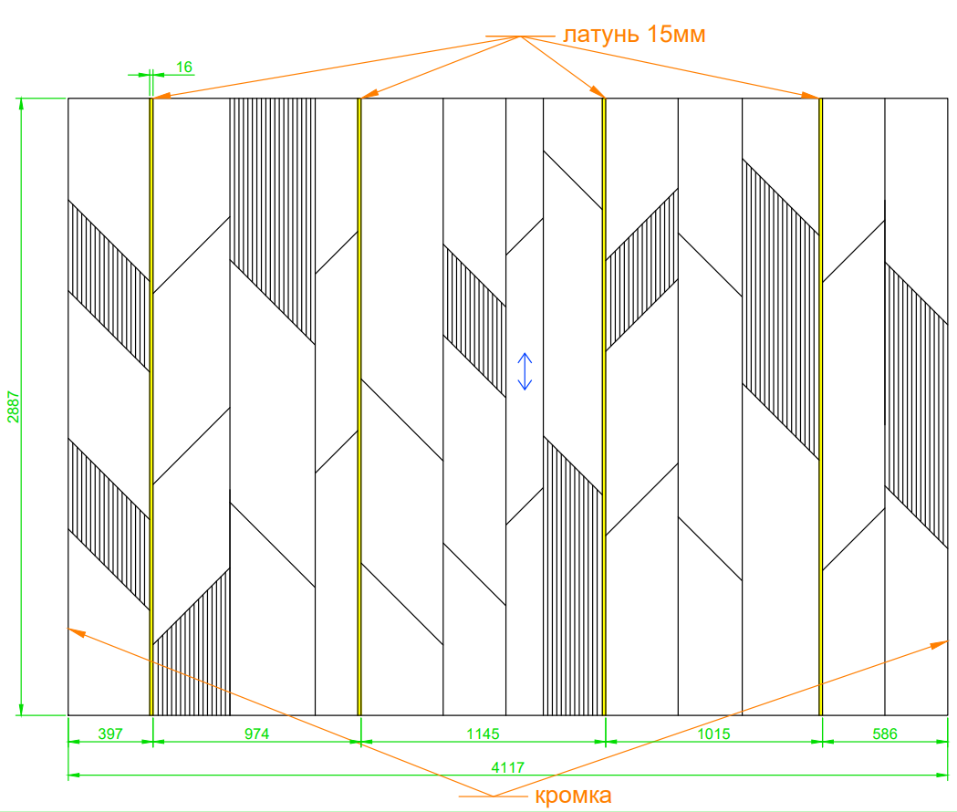

- Наименование товара: МДФ
- Материал: МДФ
- Толщина: 8 мм
- Количество, размеры, фрезеровка: см. чертёж.

